CARSI用户资源访问流程（中国知网）

1. 使用非校园网IP地址，打开浏览器，输入<https://fsso.cnki.net/>

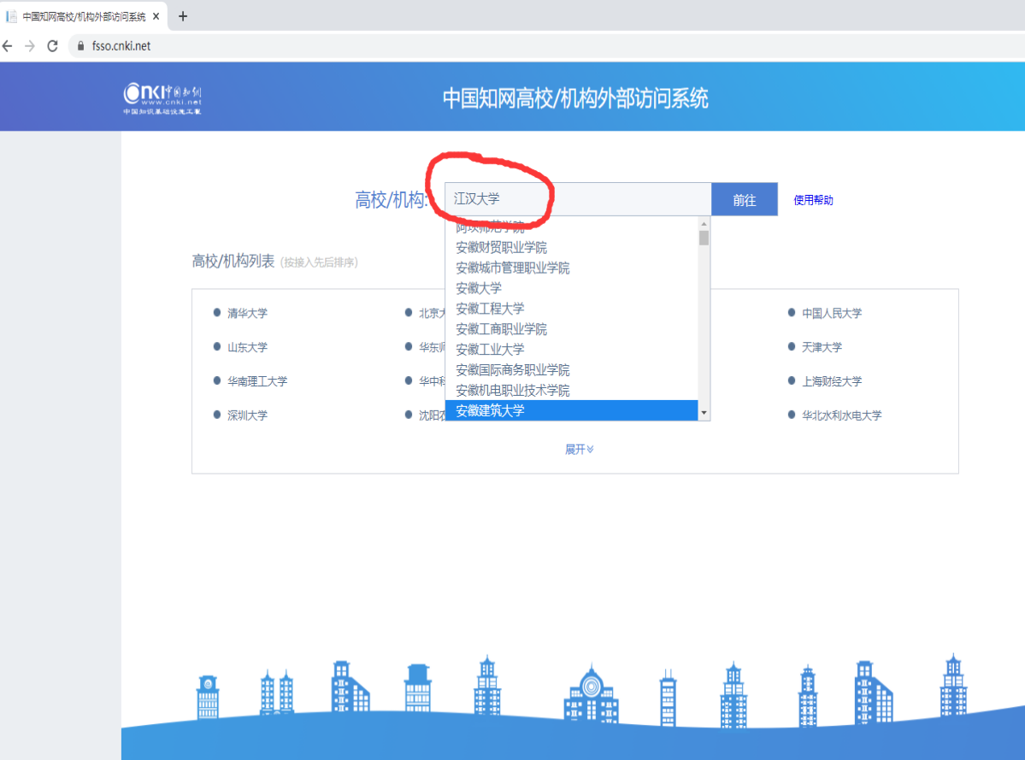

1. 出现如下界面，请点击 忽略警告，继续访问

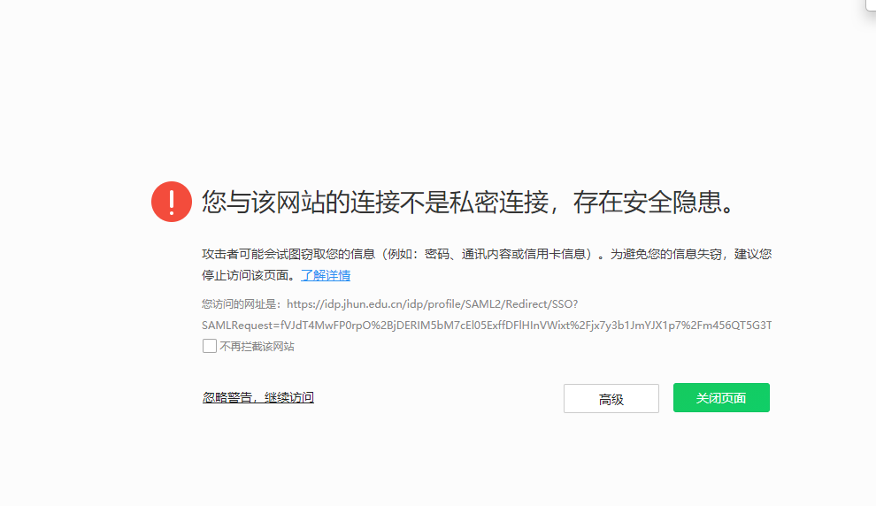

1. 选择高校 江汉大学，点击 前往，进入我校统一身份认证页面，输入账号密码

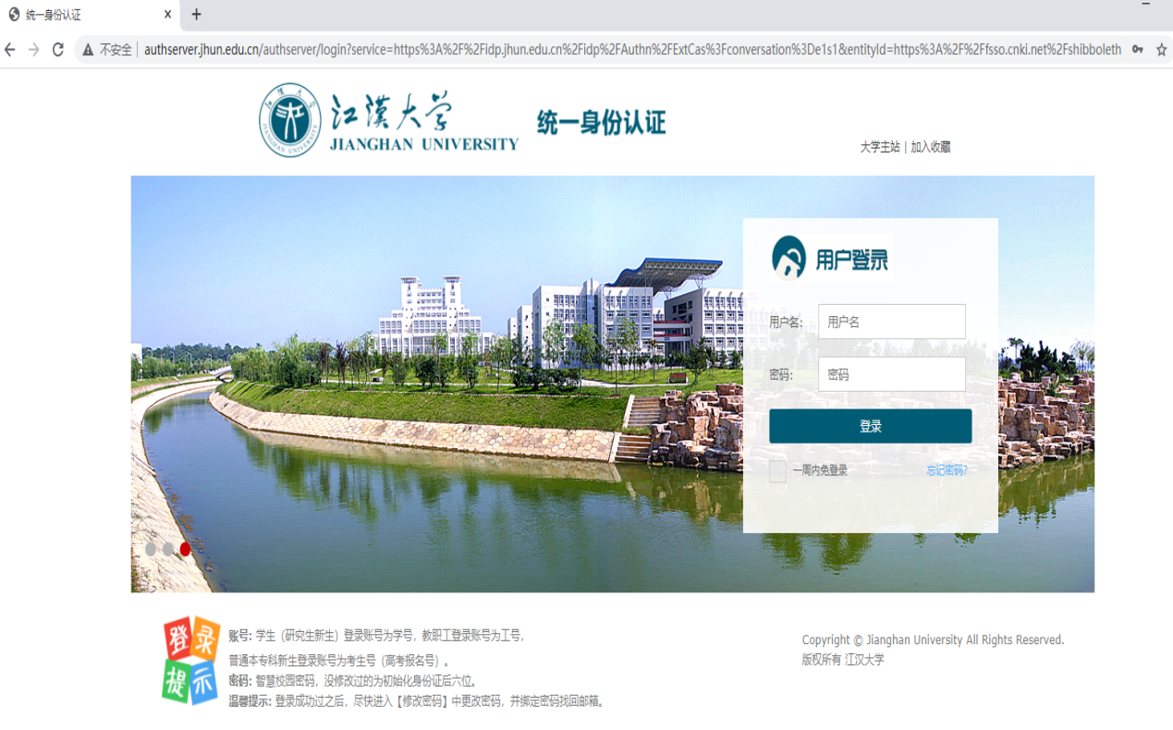

1. 登录成功后，即可显示可访问的资源

